OTTO CLEANER T 100ML D/GB

OTTO-CHEMIE

Eigenschaften

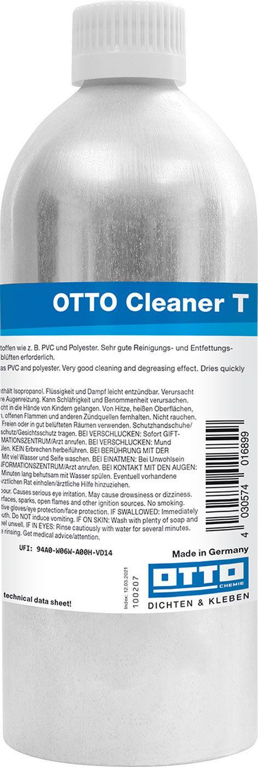

GTIN:

4030574016837

HAN:

5303000

Art Basis

Alkohol

Farbton

transparent

Art Reinigungs-/Pflegemittel

Fettentferner, Reinigungs-und Pflegemittel

Untergrundeignung

für Glas, für Kunststoffe/ kunststoffbesch.Flächen, für metallische Untergründe, für PVC-Beläge

Dichte (kg/m³)

800,00

Inhalt (l)

0,10

Lagerfähigkeit in Monaten

60,00